ACUERDO PLENARIO DE CUMPLIMIENTO

JUICIO PARA LA PROTECCIÓN DE LOS DERECHOS POLÍTICO-ELECTORALES DEL CIUDADANO.

EXPEDIENTE: TEEA-JDC-031/2019.

ACTOR: ROSALINDA RIVAS GONZÁLEZ.

RESPONSABLE: COMISIÓN NACIONAL DE HONESTIDAD Y JUSTICIA DE MORENA.

Aguascalientes, Aguascalientes, a trece de abril del dos mil diecinueve.
I. Reencauzamiento. Por acuerdo plenario de diez de abril, este Tribunal determinó la improcedencia del medio de impugnación radicado con el número de expediente TEEA-JDC-031/2019 y lo reencauzó a la Comisión Nacional de Honestidad y Justicia de MORENA, para que, en un plazo de cuarenta y ocho horas, contadas a partir de la notificación del citado proveído, resolviera conforme a sus atribuciones.
Asimismo, se le instruyó que una vez hecho lo anterior, lo informara a este Tribunal dentro de las veinticuatro horas posteriores a la emisión de la resolución, debiendo adjuntar copia certificada de la documentación conducente.
II. Recepción de constancias. Mediante oficio sin número, de fecha trece de abril, el Secretario Técnico de la Comisión Nacional de Honestidad y Justicia de MORENA remitió vía correo electrónico, copia certificada de las actuaciones atinentes al expediente CNHJ-AGS-231/19, de la resolución dictada el doce de abril y de su notificación a las partes, en acatamiento al acuerdo plenario de reencauzamiento emitido el diez de abril.
III. Cumplimiento. De la documentación recibida, se tiene que la Comisión Nacional de Honestidad y Justicia de MORENA cumplió con lo indicado en el acuerdo plenario de reencauzamiento, en tanto que el once de abril se le notificó y el trece del mismo mes, emitió resolución en el juicio partidista interpuesto por la actora, dentro del expediente CNHJ-AGS-231/19, lo que informó a este Tribunal al día siguientes, es decir, dentro de las veinticuatro horas concedidas para ello.

Ahora bien, en el acuerdo plenario de diez de abril, se advierte que se reencauzó la demanda a efecto de que la Comisión de Honor y Justicia de MORENA la radicara en la vía idónea y, de conformidad con el artículo 54 del Estatuto de dicho partido político, la sustanciara hasta su conclusión, sin que dicho reencauzamiento implicara una directriz de cómo debía resolver dicho medio de impugnación intra partidista.

En estas condiciones, el sentido de la resolución emitida por la Comisión de Honestidad y Justicia de MORENA, consistió en el pronunciamiento de la instancia intra partidista, la cual fue resuelta en libertad de jurisdicción.

En consecuencia, procede tener por cumplido en tiempo y forma el acuerdo plenario pronunciado en el presente juicio ciudadano.

Por tanto, con fundamento en lo dispuesto por el artículo 136 del Reglamento Interior del Tribunal Electoral del Estado de Aguascalientes, así como los diversos 1, 2 y 3, de los Lineamientos para la Tramitación, Sustanciación y Resolución del Juicio para la Protección de los Derechos Político-Electorales del Ciudadano, el Juicio Electoral y Asunto General, competencia del Tribunal Electoral del Estado de Aguascalientes, este Tribunal Electoral del Estado, ACUERDA:

PRIMERO. Se tiene por recibida la documentación descrita en el apartado II de este acuerdo colegiado, misma que se ordena agregar a los autos del expediente al rubro citado, para los efectos legales a que haya lugar.

SEGUNDO. Se tiene por cumplido, lo ordenado en el acuerdo plenario emitido en el presente juicio.

TERCERO. En su momento, archívese el expediente como asunto concluido.
NOTÍFIQUESE.
Así lo acordó el Pleno del Tribunal Electoral del Estado de Aguascalientes, ante el Secretario General de Acuerdos, quien autoriza y da fe.

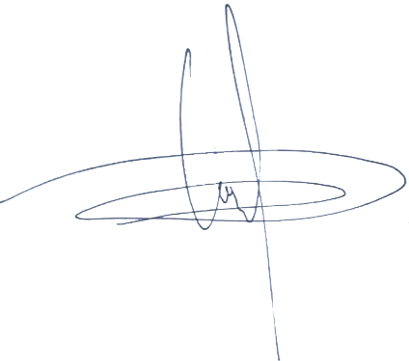
MAGISTRADO PRESIDENTE

HÉCTOR SALVADOR HERNÁNDEZ GALLEGOS

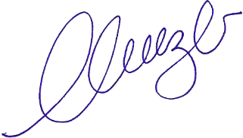  MAGISTRADA  CLAUDIA ELOISA DÍAZ DE LEÓN GONZÁLEZ | 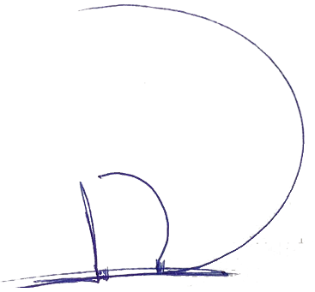  MAGISTRADO  JORGE RAMÓN DÍAZ DE LEÓN GUTIÉRREZ
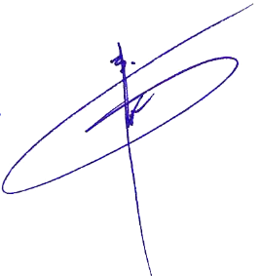
JESÚS OCIEL BAENA SAUCEDO

SECRETARIO GENERAL DE ACUERDOS

Todas las fechas corresponden al año dos mil diecinueve.

